**1利用泰勒公式求极限时，如何确定泰勒公式展开到第几阶？**

常用的泰勒公式

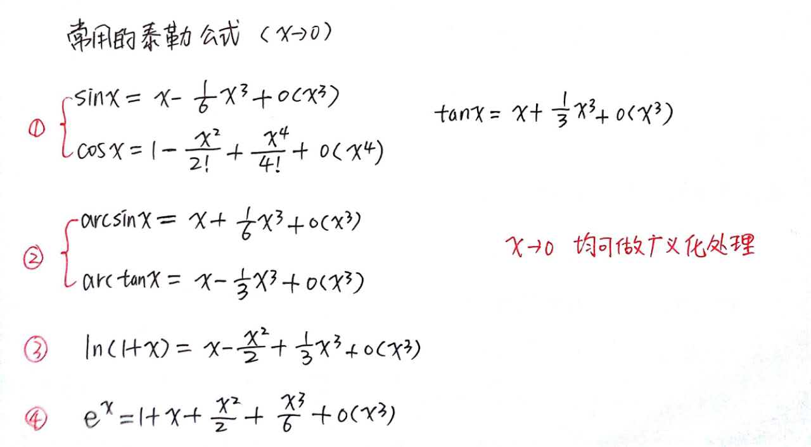

两种展开规则：**“分式上下同阶**”原则和“**加减幂次最低**”原则。

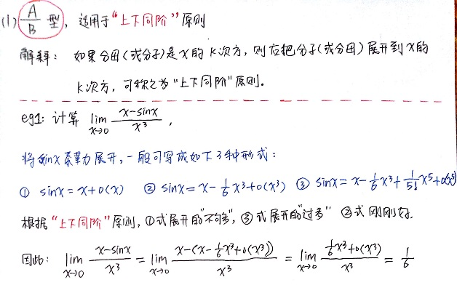

**“分式上下同阶”原则适用于分式“A/B 型”，也就是在分式求极限中用的比较多**。

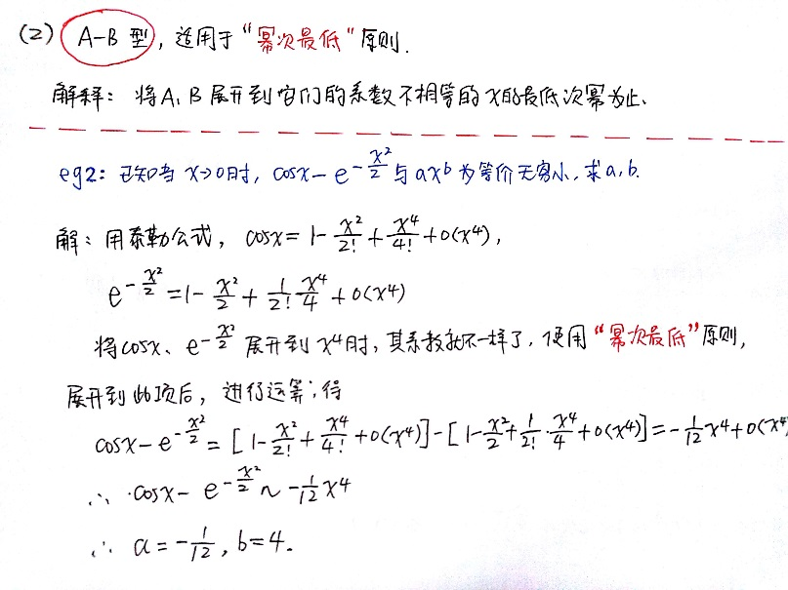

**加减幂次最低**”原则**适用于“A-B型”**，**也就是求加减的时候用的比较多。** “加减幂次最低”原则是说：将A、B分别展开到它们的系数不相等的x的最低次幂为止。

等价无穷小与泰勒公式

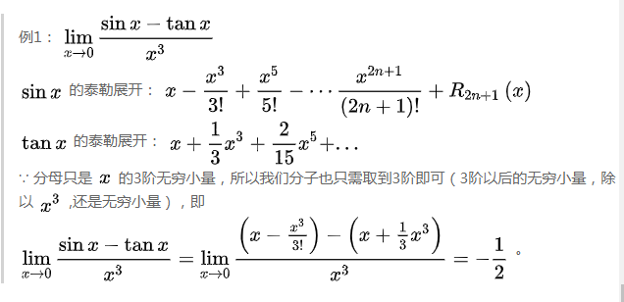

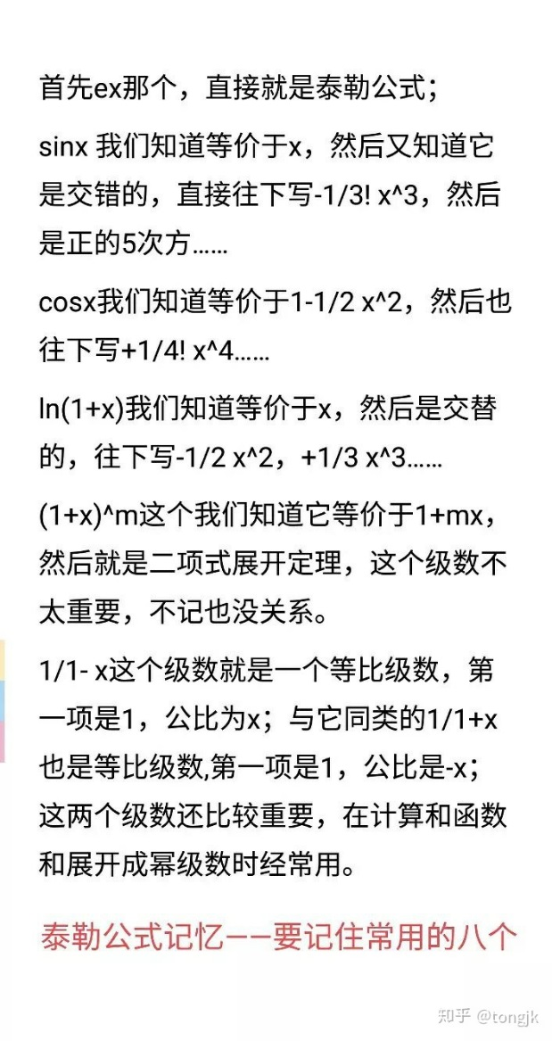  
那么对于除了余弦函数，的另外四个函数(正弦函数与反正弦函数，正切函数与反正切函数——两对)，该怎么记忆呢？

——结合正切和正弦函数，并对比记忆(记住，这四个都是奇函数——0附近的泰勒展开式都只有x的奇数次项！！！ ——因此这四个展开式的开头均为x ！！！ )

通过对比有什么规律呢？

正弦函数麦克劳林公式与反正弦函数的麦式第二项！！！符号相反——一般反△函数只用记前两项就行了

正切函数麦克劳林公式与反正切函数的麦式第二项！！！符号也相反

然后请看下图

